1863年，沙俄的军队是否击败了新疆的清军？

原创罗马主义[灼识新维度](javascript:void(0);)

**灼识新维度**

微信号gh_4c12eeda5979

功能介绍不一样的视角，不一样维度，带来全新观点，全新认知升级

2021-03-09[原文](https://mp.weixin.qq.com/s/s5LmvZmT-YuZqzkgyx5aHw)

收录于话题

#晚清沧海事

76个

**新疆沦陷（六）**

晚清沧海事下卷13

**作者|罗马主义**

俄国人虽然觊觎大清的领土，可是由于入侵的难度实在是太高，所以这次进攻，最初只是抱着试试的想法，刚开始的时候，仅仅只派出了二千来人，胃口也不是很大。

可是没有想到，在穆斯林内奸的帮助下，居然一路过关斩将，拿下了清军众多的边防哨所。

现在，又靠着他们临阵倒戈，俄军击溃了常清率领的清军主力，于是，俄罗斯人立刻变得野心勃勃了，想在穆斯林内奸的配合下，直接拿下塔尔巴哈台和伊犁。

所以，俄军迅速的开始增兵，到了1863年的8月底9月初，进入大清境内，今天的哈萨克斯坦东部地区的俄军，已多达2万多人，几乎把俄国在中亚地区的主力，全部都派了出来。

由于大清在新疆的最高军事指挥官常清失踪，新疆现在群龙无首，没有了统一指挥，整个边防线乱成了一团，无法有效的阻挡俄军。

俄军在穆斯林叛军的带领下，正日夜兼程，三路大军，迅速的扑向塔尔巴哈台和伊犁一带的农耕地区，照这个架势，最多到9月底10月初，他们就会出现在这两座城下，整个北疆，很可能都会保不住了。

……

乌里雅苏台将军明谊，就是在这样岌岌可危的形势下，来到了塔尔巴哈台，他本来是准备和俄国人谈判的，但是，俄国人现在已经不想和他谈了，于是明谊的任务，就变成了如何保住新疆，阻挡住俄军的快速推进。

这本来不是他份内的任务，也没有人要求他这么做，但是现在，他必须担负起这份责任。作为一个坚定的儒家思想信奉者，他知道，到了他该挺身而出的时候了。

不过明谊面临的问题非常的棘手，首先他不是本地官员，别人会不会听他的，这还要打一个问号。

其次，最能打的清军，都已经被常清带走了，现在虽然陆陆续续的，有溃军退了回来，但这些人都成了惊弓之鸟，剩下的只有乌鲁木齐和巴里坤的二线部队，战斗力实在让人堪忧。

不过，明谊管不了那么多事了，他必须先做着再说。

明谊迅速的召集当地的官员开会，向他们阐明了眼前的危险形势，指出必须立刻进行反击，否则后果不堪设想。

让他稍微有点意外的是，这帮平常只知道贪污腐败的大臣，这时居然都在为这个事着急，明谊的进展出乎意料的顺利。

明谊的主张，获得了大家的一致认可，被大家推举为，临时前线总指挥，于是，他立刻开始调兵遣将，首先派乌鲁木齐都统额宸和巴里坤领队大臣讷尔济，率军奔赴前线，阻挡俄军的快速推进。

然后他迅速向朝廷汇报，要求立刻调土尔扈特的蒙古部落前来增援，以及尽可能的派出，其他任何可能的援军。

当然，他也知道，这只是幻想而已，由于陕甘穆斯林叛乱，除了蒙古部落以外，已经没有任何援军会到达。

不过，他还是尽自己最大的努力，向朝廷说明局势的危险性，希望朝廷能予以重视。

但是和常清有一点不一样，他知道，现在最大的威胁，并不仅仅只是俄军，而是来自于穆斯林内奸的出卖。

于是，明谊特别安排塔尔巴哈台当地的官员，动用一切关系，尽量的去打听穆斯林的动态，以便及时的发现任何的异常，而且他许诺，一定会论功行赏，如果有重大发现的，连升三级都可以。

不过这些举措有用吗？一个文职出身的官员明谊，在自己的辖地之外，靠临时筹集的一些二线军队，他能在大雪封山之前，把俄军挡在伊犁河谷之外吗？

……

塔尔巴哈台的伊斯兰教大阿訇石金斗，最近很不爽，他发现自己被架空了，一群打着新教教主马化龙招牌的家伙，四处召集人秘密开会，然后不断的带着一些人，悄悄的离开了他的教区，连招呼都不和他打一个。

老教的影响力，正在日益下降，新教正咄咄逼人的和他抢信徒，这让他的权威日益下降，收入也随之减少，令他忿忿不平。

信新教，过去在内地，那可是要杀头的！可是在新疆，这个当时的塞外之地，却根本没人管。

当官的巴不得移民越多越好，可以多征税，根本不愿意为了念经的时候，是该摇头，还是该不摇头？这样一点芝麻大的破事，吓跑了愿意前来移民的内地人。

所以，石金斗只能眼巴巴的看着，新教的规模日益做大，老教的地盘日益减小，于是他一直琢磨着，找个机会，收拾一下这帮新教徒。

最近一段时间，隔三差五的，就有几百名的新教徒，莫名其妙的就消失了，问家里的人，说是到西边去淘金了，可是西边正在打仗，他们去淘什么金啊？

于是，他就派人悄悄去打听，终于有一个卧底打听到了，这帮人据说是和俄国人搭上了关系，要造反，建立伊斯兰国。

听说，俄国人送给了他们一大批武器，而且还派人来，教他们使用，这些消失的人，实际上是到了一个隐秘的地方，偷偷集训去了。

而且他的卧底还告诉他，俄国人马上就要打过来了，到时候，这帮人就会里应外合，在背后攻打清军。

听到了这些消息以后，石金斗吓了一大跳，这可是谋逆的大罪呀，那可是要诛九族的。

不过，尽管石金斗很想整一下新教的人，可是这个事，实在是太大了，他不敢去告发他们。

首先，因为穆斯林告发穆斯林造反，导致穆斯林被杀，那会让他名誉扫地，将来在教众中不好混。

其次，他也害怕这帮家伙，担心自己的安全。因为他知道，新教的那帮人，心狠手辣，如果一旦知道是他告发了他们的话，肯定他全家，都要被杀个精光。

因此，如果没有大甜头，石金斗才不想去冒这个险。

不过，话虽如此，石金斗总觉得心有不甘，他老是在想，能不能借这个事，做一点什么文章。

这一天，和他同属老教的塔尔巴哈台驻军将领米庆，说是有要事想和他商量，叫他迅速到他府中去。

米庆找他有什么事呢？

……

俄军到底有没有本事，像英法联军那样，打的大清帝国毫无还手之力，只能满地找牙呢？

让我们来看一看，没有了穆斯林内奸的帮忙以后，双方的第一次公平决斗。

俄军的北路军数千人，同乌鲁木齐都统额宸，还有叶尔羌参赞大臣景廉，率领的数千清军相遇了，双方在天山西侧展开了战斗。

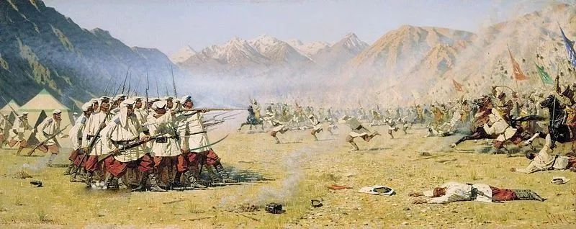

俄军北路军的先发部队，装备的是拿破仑时期的老古董，老式的M1844击发式滑膛枪，仿法国沙勒维尔1777式，装备先进的M1861步枪和新式野战炮的后援部队，还没有到达。

而清军乌鲁木齐都统额宸率领的军队，少部分装备了老式的英国伯克式燧发线膛枪，大部分装备的是火绳枪和抬枪，比俄军差一些，但也不是差的很远。

双方一交手，居然各自都没有能力，把对方迅速打倒。

俄军是一线主力部队，炮火比清军猛烈，步枪也比清军好一点，虽然在战场上占了上风，但是却无法击溃，清军的这些二线部队。

双方先硬战了几场，基本上是俄国人死一到两个，大清死三到四个，虽然有点吃亏，但是远远达不到英法打大清的时候，他们死一个，大清就要死几十个的比例，所以这个仗，清军还能撑得住。

而且清军的将领脑袋挺灵，发现火力不如对方猛烈，于是就在战术上弥补，边打边退，层层设阻，很快双方的伤亡比就差不多了。

俄军和清军激战了半个多月，只是向前推进了几十公里，在茫茫的哈萨克大草原上，几十公里根本就不算推进，这样一来，俄军就不可能在大雪封山之前，赶到塔尔巴哈台城下了。

于是俄军北路总指挥，格拉希姆·科尔帕科夫斯基急了，赶紧让塔尔巴哈台的穆斯林内奸，立刻从后方攻击北路防守的清军，让他们腹背受敌，为俄军创造全歼清军的机会。

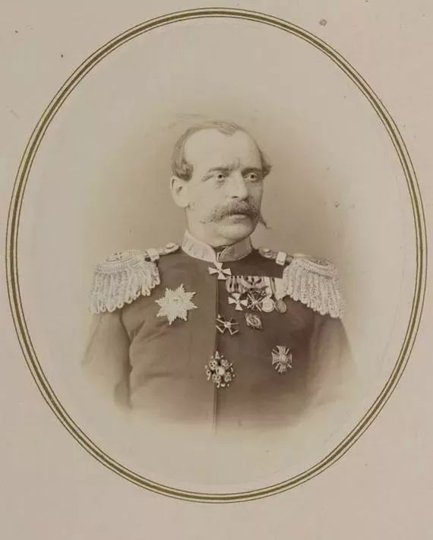

格拉希姆·科尔帕科夫斯基

这个时候，在塔尔巴哈台地区，一个秘密的山谷里，上千名接受了俄军武器资助，被俄军训练妥当的穆斯林叛军，已经初步形成了战斗力。

他们的原计划，是要等俄军进攻塔尔巴哈台时，作为内应的。

可是没有想到，没有了他们的帮忙，俄军居然被清军给挡住了，于是穆斯林叛军立刻出发，打着自愿支持清军的名义，准备再玩一次临阵倒戈，彻底击溃北路的清军。

当他们浩浩荡荡出发的时候，道路两边，全是欢送的人群，当地的官员，还亲自到场，对他们大加表彰，人群里，只有塔尔巴哈台大阿訇石金斗，知道他们的真实面目，他会不会向清政府告发呢？

……

在南路战场，清军面临的压力更大。

迪米德里·诺曼诺韦斯基和威利夫金两军会师了，组成了一支包括7000多名俄军，2000多名穆斯林叛军的庞大军团，直奔伊犁方向而来。

这支部队不仅人数众多，而且武器先进，其中有一半以上的俄军，装备了先进的M1861步枪，18磅攻城大炮。

俄军不仅仅人数占优势，而且大部分将领，都参加过克里米亚的战争，所以经验丰富，一个个都是老油条。

反观清军这边，指挥官是巴里坤领队大臣讷尔济，生卒年月不详，之前也没有什么光辉事迹，全靠他姐姐，是道光皇帝的一个妃子，混到了这个职务上。

这个皇亲国戚，到底会不会打仗？实在是没人知道，现在他率领巴里坤的绿营，还有一千多名常清的溃军，总计不足4000人，担负着，阻挡俄军南路军前进的重任。

不仅仅指挥官没有经验，人数也居于劣势，而且这支清军的武器装备，也远远没有办法和对面的俄军相比。

因为除了少量老款的英国伯克式燧发线膛枪以外，剩下的人全都是火绳枪和抬枪，比对面俄军的武器，落后了一代。

那么，这群乌合之众，到底能不能挡的住俄军呢？

当讷尔济赶到战场的时候，俄军主力已经离伊犁河谷，只有不到100公里了，所以他不能再让敌军，轻松的前进，否则后果不堪设想。

双方一遭遇，讷尔济先正面和俄军，硬碰硬的打了一仗，由于武器和人数都不如敌人，所以一上来，就处于挨打的地位，差点被敌军围歼。

打不过不要紧，重要的是，不能把本钱一次就输完了，讷尔济在这一点上，是很明智的。

而且出人意料的是，这个怎么看都像纨绔子弟的家伙，居然还很有指挥才能，在火力和人数都处于绝对劣势的情况下，他只付出了很少的代价，就成功的把部队，井井有条的从战场上撤了下来，没有造成任何混乱，保持了战斗力。

他不但把部队撤了下来，还马上就调整了战术，不再在平原上和对方较劲，而是让部队守住关键山口，同时在一些险要的地形上设伏。

而且他也不是一味的死守，反而是组织了很多小股的部队，不断的偷袭敌军，结果，近万名拥有先进武器的俄军，竟然出乎意料的被清军拖住了。

双方打了一个月，俄军也只前进了二三十公里，清军虽然看起来，好像被打得节节后退，但那都是战术性的撤退，并不是全军溃败。

双方一直打到了11月初，也没有分出决定性的胜负。

随着寒风在草原上刮起，俄军不敢再继续向前了，于是他们找了一个，可以避寒的山谷，在离伊犁河谷50公里的地方，被迫停下来，准备过冬了。

所以，这就回答了前面那个问题，只要没有穆斯林内奸背后捅刀子，俄军要想彻底打垮清军，那也不是一件容易的事情。

11月9日，离大雪封山还有十多天，南路俄军就被迫停了下来，为的是在大雪封山之前，留出半个月的时间，向这里运粮，让俄军能够撑过冬天。

毕竟他们也是破天荒的，第一次打到了这么远的地方，当然不想再退回去了，因为一旦退了回去，下次没了内应，他们是绝对打不到这里来的，所以无论如何都要赖在这里。

南路的俄军，没有达到他们最初的战术目的，只有等熬过冬天，明年开春再战了。

讷尔济率领的，这只匆忙拼凑起来的二线清军，仅仅后退了几十公里，就挡住了人数和火力都占优势的俄军，让他们没有达成战役目标。

……

北路，穆斯林的内奸们，打着志愿报国的名头，在众人的欢呼声中，离开了塔尔巴哈台附近，开赴前线。

在南线，他们已经玩过一次这个花招了，在关键的时候临阵倒戈，让清军淬不及防，导致清军大败，现在他们准备在北线，再玩一次背后捅刀子。

不过这次的具体细节，略有变化，他们准备一到达前线，就立刻放火烧毁清军的粮草，让清军无法支撑，必须后退。

然后趁清军撤退之机，和俄国人配合，前后夹击清军，争取彻底击溃北路清军，然后在11月底之前，帮助俄军赶到塔尔巴哈台，拿下该城。

就在他们快要到达前线的时候，突然一个清军军官带着几个人，拦住了他们，命令他们跟他走，前往另外一个方向，支援前线作战。

这下，穆斯林内奸傻了，因为这个方向，和他们要支援的俄军北路军的方向，是不一致的，于是他们的首领，大吵大闹的坚持要往原来的方向前进。

但是清军军官坚决不同意，一定要让他们听从指挥，前往另外一个方向。

一看到这个清军军官，会破坏他们的原定行动方案，而周围又没有其他人，于是穆斯林内奸的首领，就给周围递了个眼色，于是一群穆斯林叛军，突然围住了这几个人，把这几个清军斩杀下马，然后开始隐藏尸体。

但是让他们没有想到的是，周围其实布满了清军，当他们做出这个举动的时候，一声炮响，周围的清军迅速的冲向这帮人……

这是怎么回事呢？原来，听到明谊说，如果发现了穆斯林叛乱的迹象，及时汇报，就可以升官发财的许诺以后，清军穆斯林将领米庆，就动了心思。

其实他早就听说了，教内的人和陕甘的穆斯林叛军有联系，但是并不知道具体情况。

于是他就想到了，塔尔巴哈台的老教阿訇石金斗，因为，作为一个宗教首领，他知道的消息，肯定比他要多得多，所以，就找石金斗来打听。

听说检举可以升官以后，石金斗也动了心，觉得这个险值得冒，就一五一十的，把自己知道的情况，全都告诉了米庆。

米庆听了大喜，立刻去向明谊汇报，明谊听了以后又惊又喜，不过他接着发现，这个事居然很难办。

首先你不能贸然去抓人，毕竟这些人是自愿去帮清军打仗的，万一你搞错了，这可会伤了大家的心，以后就没有人愿意，帮清军去打仗了。

现在正是要用人的时候，所以这种事是万万做不得的。

但是如果不去抓人，万一对方真的是穆斯林内奸，在前线再搞一个里应外合，那清军的北路肯定就崩溃了。

思来想去以后，明谊决定，试一试这些人，如果他们不是穆斯林内奸，只是爱国群众，那么，他们肯定会听从清军的指挥，叫他们去那里，他们一定会去那里。

如果他们是穆斯林内奸，他们就一定有自己的行动目标，肯定会拒绝清军的指挥，到时候再下手不迟。

但是让明谊有点意外的是，这帮人居然直接动手，竟敢在光天化日之下，砍了清军的传令官。

用不着动员，所有的清军，早就恨透了这帮吃里扒外的卖国贼，于是，事先埋伏在附近的清军，一涌而出，把这帮家伙杀了个精光！

……

俄军北路总指挥，格拉希姆·科尔帕科夫斯，费尽了九牛二虎之力，也无法打垮清军，虽然说起来，他还是一路在继续向前，但是这样的行进速度，在如此广袤的荒野中，根本没有任何意义。

而且在不断的激战中，他的部队伤亡也越来越多，天气越来越冷，盼望中的穆斯林内奸，却始终没有出现。

终于，他得到了穆斯林内奸被发现，然后全军覆没的消息以后，他也不敢继续向前了，刚刚进入11月，他就找了一个避风的山谷，全军驻扎了下来，等待明年再战了。

俄军的三路进攻，全都没有达到预期的目的，中路甚至遭到了哈萨克人的反击，有100多名俄军驻扎的霍尔木勒，竟然被哈萨克人攻下，所有的俄军全部被歼灭。

俄军紧急从南线派军增援，威利夫金率领3000多人，用了三天的时间，才重新夺回了霍尔木勒，打跑了几百个哈萨克人。

秋季的作战，让俄军发现，单纯靠军事进攻，他们无法得到想要的一切，他们没有迅速击败清军的能力。

唯一的办法，就是必须加大对穆斯林内奸的支持，只有靠他们发动更大规模的叛乱，俄国人才能迫使清军两线作战，这样他们才有机会，从大清的手下夺取哈萨克东部，霸占整个哈萨克草原，甚至拿下塔尔巴哈台和伊犁，那么，他们的愿望能实现吗？

塔尔巴哈台参赞大臣明绪，乌里雅苏台将军明谊的堂兄，看见俄军被挡住，于是立刻向清朝政府报喜，把大部分的功劳都揽在了他的身上，把之前失败的责任，全都归罪于常清。

于是在北京的恭亲王奕䜣，看见了新疆传来的捷报，顿时觉得自己腰杆又硬了很多，因此，他再次拒绝了俄国公使的无理要求，坚持中方的合理立场。

11月下旬，大雪在新疆上空飞舞了起来，不过这个新疆，并不是我们今天所说的那个小小的新疆，而是包括了今天哈萨克斯坦东部在内的，那个诺大的新疆。

所有的一切军事活动，现在都必须停止了，似乎，新疆又恢复了往日的宁静。

不过，这将是未来十多年里，新疆最后一个祥和的冬天。

呼啸的北风，一声比一声凄厉，黑暗正在聚集，邪恶正在崛起，当1864年到来的时候，新疆又会发生什么呢？

**欲知后事如何，请听下回分解，如果觉得本文可读，请分享到朋友圈，谢谢大家。**

-End-